移动应用开发(android)实训
实训3 android与mysql的连接

项目描述：
项目要求 Android Studio 通过 MySQL 数据库对数据库的增、删、查、改的相关操作。

目标：
熟练mysql与android 应用的开发的相关步骤与设置
熟练Android在mysql中对数据库的增、删、查、改的相关操作。

实践步骤：
- 连接到 MySQL 数据库服务器
打开 Navicat。
单击“连接”菜单，然后选择“MySQL”。
在“连接”对话框中，输入以下信息：
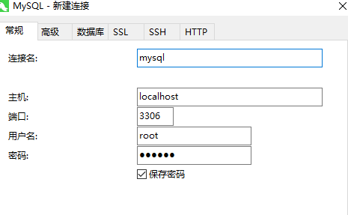
- 创建数据库
创建一个新的数据库 androidPT，如下图所示
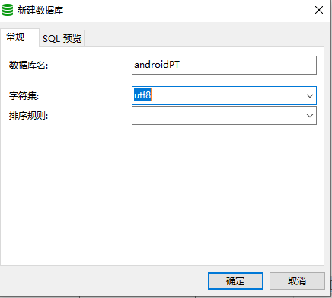

创建一个Userinfo表，各字段如下：（其中id 为主键，并设置自动递增)
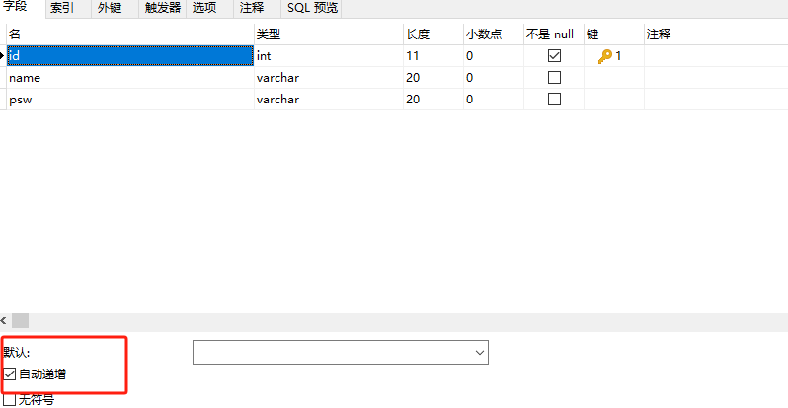

- Android Studio 配置

在前面项目的基础上做如下的操作。
- 在项目根目录下的 build.gradle 文件中添加 MySQL 依赖项：
implementation("mysql:mysql-connector-java:5.1.49")
implementation 'mysql:mysql-connector-java:5.1.49'

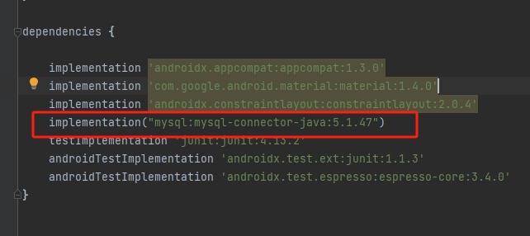
- 在 AndroidManifest.xml 文件中添加 Internet 权限：
<uses-permission android:name="android.permission.INTERNET" />
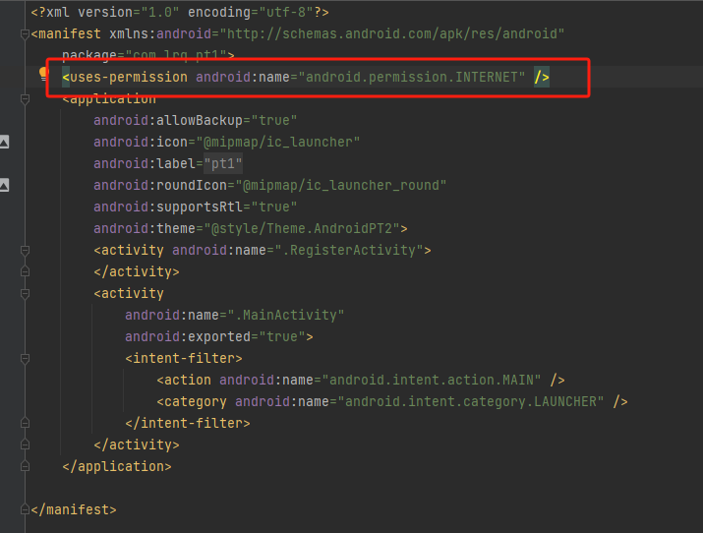

- 在 java目录下，在项目所在的包下，创建一个dbunit、bean、dao三个包

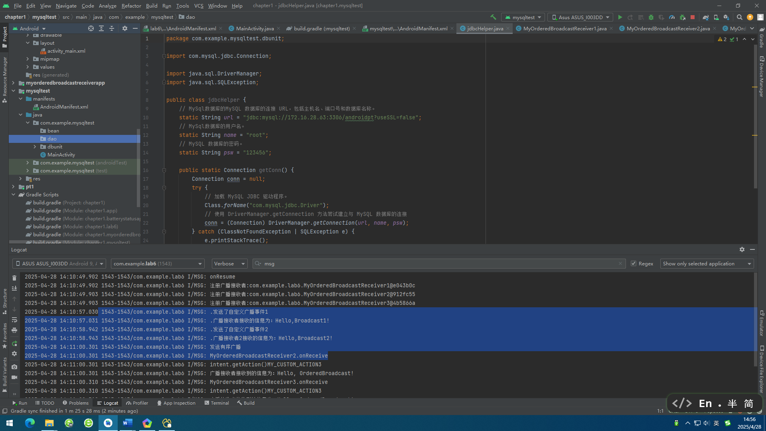

在dbunit包中创建一个数据库连接的辅助类JdbcHelper.java

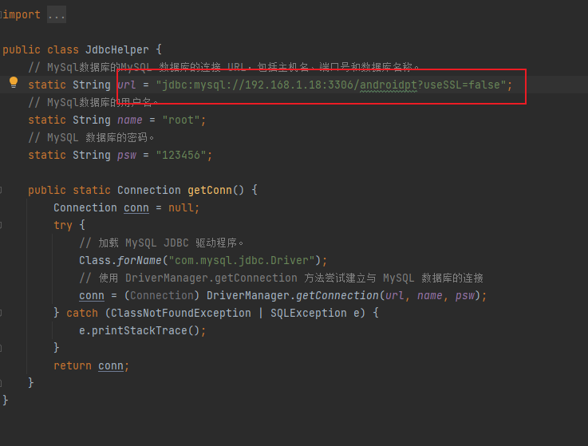

注意：android的连接mysql要求要用IP，不用IP就会出错。
为了保证能够用IP连接成功。要求先在navicat 用IP尝试是否能连接成功

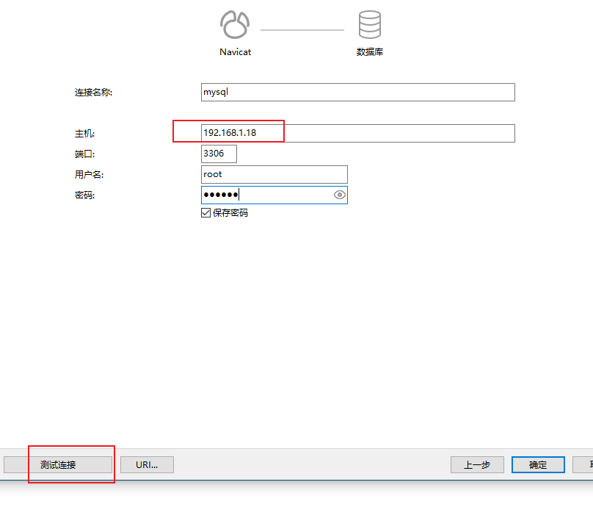
如果测试连接不成功，则要打开下面的命令行
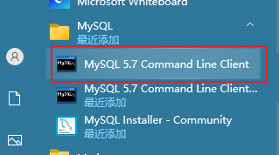
在下面的命令行中输入下面的代码

GRANT ALL PRIVILEGES ON *.* TO 'root'@'%' IDENTIFIED BY '123456' WITH GRANT OPTION;

FLUSH PRIVILEGES;

MySQL 8.0 及以上版 要分为三步：
CREATE USER 'root'@'%' IDENTIFIED BY '123456';
GRANT ALL PRIVILEGES ON *.* TO 'root'@'%' WITH GRANT OPTION;
FLUSH PRIVILEGES;

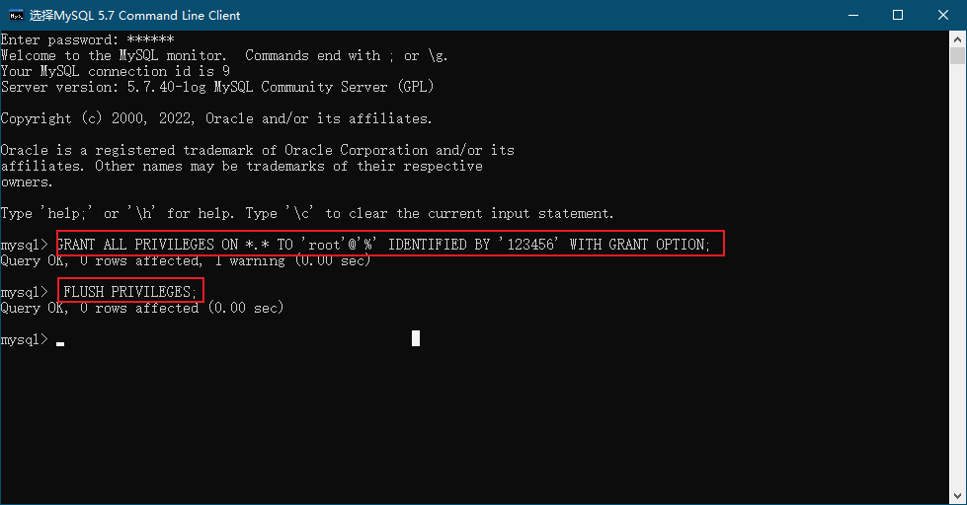

在bean包中创建一个数据库连接的辅助类User.java

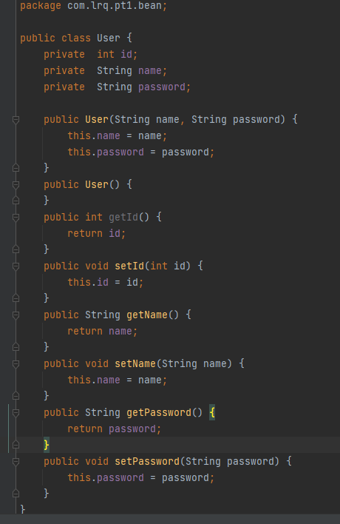
在dao包中创建一个数据库连接的辅助类UserDao.java
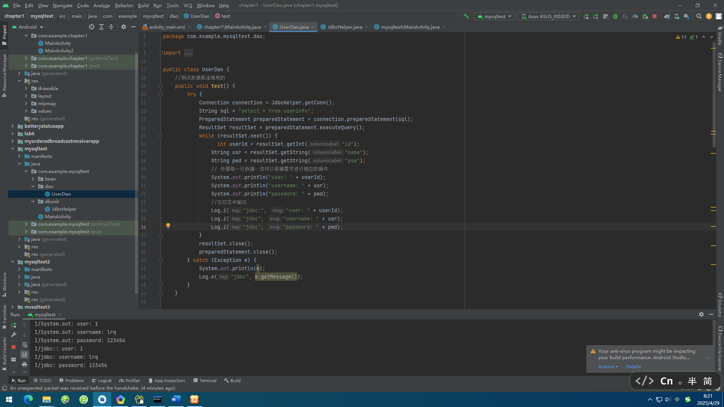
上面的代码，用于测试数据库的连接

在mysql的userInfo表中插入一行数据。
如下图所示：
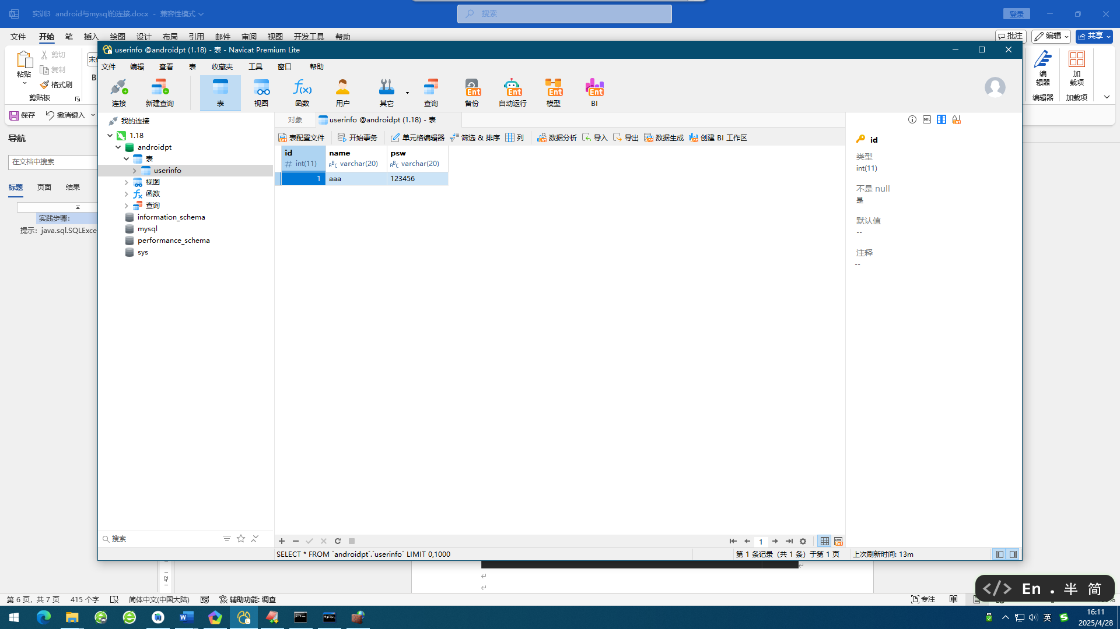

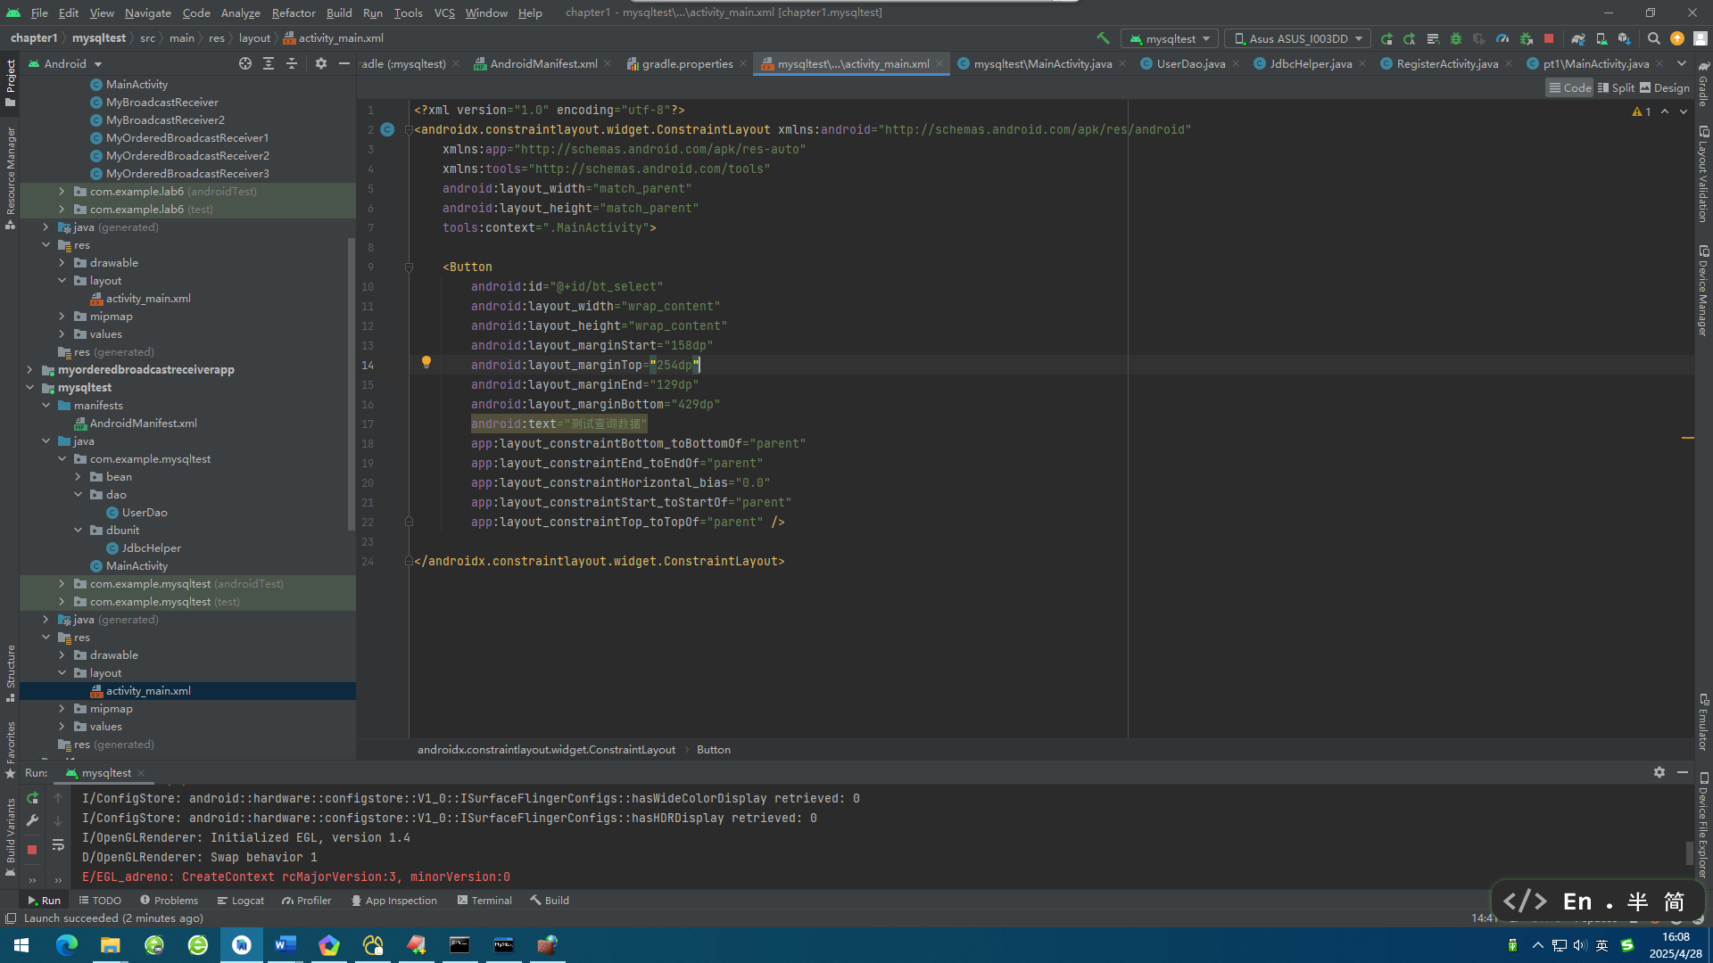

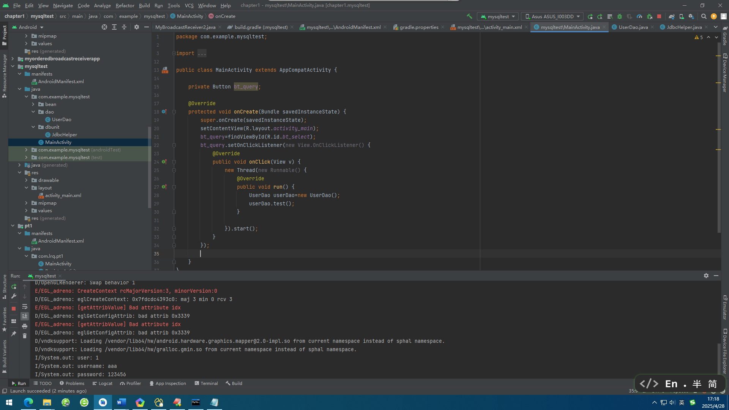

有关数据库的连接操作必须在线程当中实现

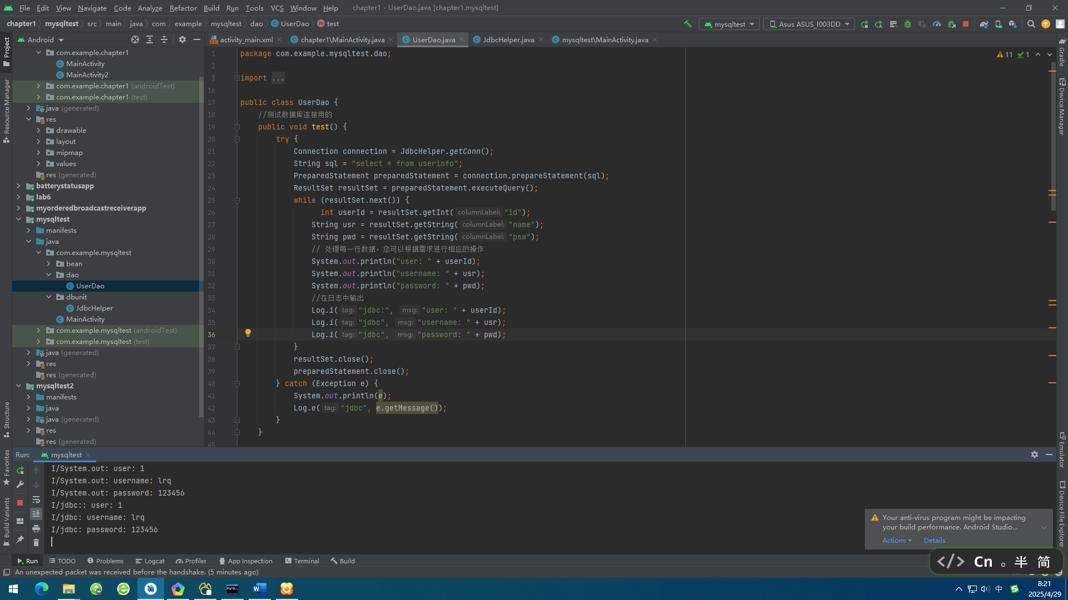

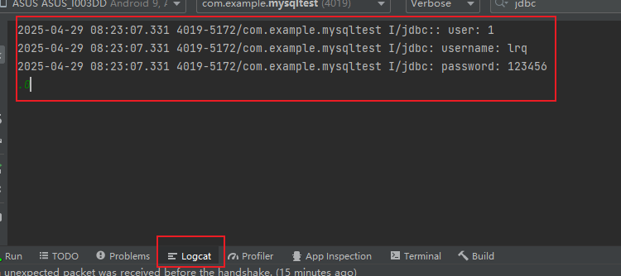

要求：
1、请同学们按上面的操作，完成数据库的连接
2、请同学们尝试向数据库插入一行数据？如何实现

